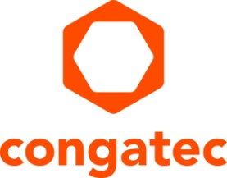
Pressemitteilung

congatec bündelt Customization-Designs und Softwareintegrationsservices im neuen „Customer Application Center“ und lanciert „aReady.YOURS“

Mit aReady.YOURS von congatec schnell und sicher zum (full)-custom Embedded-Computing-Design

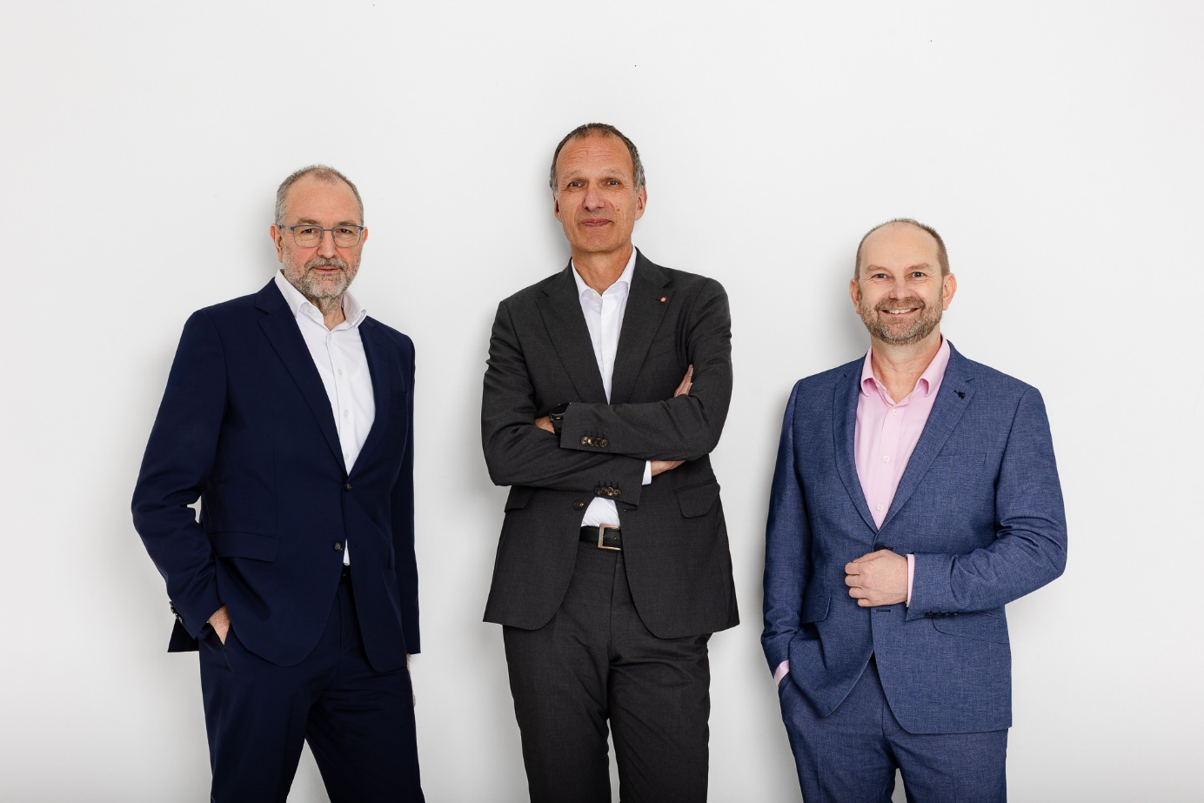
Konrad Garhammer (CTO & COO), Dominik Ressing (CEO) und Peter Müller (VP Global Customer Application Center) präsentieren congatec’s neue Customization- und Softwareintegrationsservices aReady.YOURS (v.l.n.r.).

Deggendorf/Nürnberg, 10. März 2026 * * * congatec – der führende Anbieter von Embedded und Edge Computing Technologie – gibt die Gründung seines neuen Customer Application Centers und die Einführung von aReady.YOURS bekannt. congatec ergänzt damit seine aReady. Hardware- und Software-Buildingblocks um umfassende Customization- und Softwareintegrationsservices. OEM werden damit vollständige Embedded-Computing-Plattformen nahezu schlüsselfertig bereitgestellt. aReady.YOURS unterstützt Kunden in jeder Entwicklungsphase vom Requirement-Engineering, über die Entwicklung und Serienfertigung bis hin zum Lifecycle-Management. Ziel ist es, maßgeschneiderte Embedded-Computing-Plattformen inklusive Cooling-Solutions schnell und verlässlich vom Konzept bis zum Roll-Out zu führen. congatec optimiert damit nun auch die Time to Market und Designsicherheit für OEM, die aus Kosten- und Effizienzgründen ausschließlich auf Full-Custom-Designs setzen.

Schneller entwickeln mit COM-Carrier-Fusion
Hardwareseitig nutzt das Unternehmen seine bewährten Computer-on-Module-, Kühllösungen und vorhandenen Carrierboard-Layouts. Das sorgt für eine hohe Designsicherheit und beschleunigte Entwicklungszyklen, da lediglich kundenspezifische Anpassungen vorgenommen werden. Durch die COM-Carrier-Fusion lassen sich so vor allem Full-Custom-Designs besonders effizient auf Basis vorhandener und verifizierter Designs umsetzen. Die Applikationsentwicklung können Kunden dabei bereits zeitgleich mit dem genutzten Modul, einem Eval-Carrier und passender Kühllösung starten. Das verkürzt die Time-to-Market zusätzlich. Dank der Fertigungskooperation mit dem Technologie-Partner Kontron kann die Serienfertigung der Lösungsplattformen im Zuge der „Local-for-Local“-Strategie in der jeweiligen Zielregion erfolgen.

Applikationsfertig mit aReady.COM, aReady.VT und aReady.IOT
Ergänzend integriert congatec auf Wunsch die passenden Softwarebausteine seines aReady.-Angebots. Dazu zählen neben individueller Firmware auch bereits installierte, konfigurierte und lizenzierte Betriebssysteme wie ctrlX OS, Ubuntu Pro und Kontron OS von aReady.COM, der Hypervisor conga-zones für Systemkonsolidierung von aReady.VT und die IoT-Stacks conga-connect von aReady.IOT. Kunden können damit ein vollständig konfiguriertes, getestetes und lizenziertes Setup erhalten, das optimal mit der eigenen Applikation harmoniert. Durch diese enge Verzahnung von Hard- und Software sinkt der Integrationsaufwand erheblich und Validierungszyklen verkürzen sich. Ein schnelleres Deployment und ein früherer und optimierter Return-on-Investment sind die Folge.

„Mit der strategischen Übernahme des Modulgeschäfts unseres Partners Kontron haben wir die nötige Schlagkraft für das Customer Application Center und aReady.YOURS gewonnen, um kundenspezifische Designs als Standardangebot umzusetzen. Zudem werden wir ein umfassendes Partnernetzwerk für industriespezifische Customized-Designs und Systemzulassungen aufbauen. Damit positionieren wir uns als Komplettpartner für den gesamten Embedded-Computing-Bedarf unserer Kunden, von der Entwicklung und Fertigung bis hin zu Deployment und Lifecycle-Management“, erklärt Dominik Ressing, CEO von congatec, die erweiterte aReady.-Strategie.

„Als führender Hersteller von applikationsfertigen COMs für Embedded-Computing Lösungen können wir höchst effizient skalieren. Mit der Fusion von unserer hochwertigen COM- und Carrierboard-Designs können wir kundenspezifische Full-Custom-Designs schnell und mit hoher Designsicherheit umsetzen. Kunden profitieren von einer verkürzten Time-to-Dollar, optimierten Systemkosten und letztlich eine höhere Profitabilität,“ ergänzt Konrad Garhammer, COO & CTO von congatec.


Peter Müller, VP Global Customer Application Center

„Mit aReady.YOURS senken wir die Einstiegskosten und Aufwendungen für Full-Custom-Designs deutlich. In der höchsten Ausbaustufe liefern wir eine vollständig anwendungsspezifische Embedded-Computing-Plattform, die alle funktionalen Komponenten außer dem Gehäuse und der Kundensoftware umfasst: ein Full-Custom-Board, installierte und lizenzierte Betriebssysteme, eine integrierte IoT-Instanz und auf Wunsch einen Hypervisor,“ schließt Peter Müller, VP Global Customer Application Center.

Die technischen Services von aReady.YOURS auf einen Blick
1. Kundenspezifische Hardware- und Software-Design-Services umfassen die Entwicklung kundenspezifischer Module inklusive Kühllösung und Carrier-Boards sowie vollständig individualisierter Single Board Computer (SBC) inklusive der Serienfertigung.

2. Individuelle Hardware- und Software-Beratung unterstützt Kunden detaillierte Anforderungen für ihre spezifischen Applikationen auszuarbeiten. Dieser partnerschaftliche Ansatz stellt sicher, dass die fertige Lösung exakt auf die Anforderungen im Zielmarkt abgestimmt ist.

3. Technischer Support und Debugging stellt sicher, dass die individuellen Lösungsplattformen hardware- und softwaretechnisch zuverlässig funktionieren.

4. Services für einen erweiterten Produktlebenszyklus beinhalten die Reaktivierung von Standardprodukten, eine strategische Materialbevorratung sowie flexible Lizenzproduktionsmodelle.

Weitere Informationen finden Sie unter https://www.congatec.com/de/aready-yours/

* * *

Über congatec
congatec ist der weltweit führende Anbieter von high-performance Hardware- und Software-Buildingblocks für Embedded- und Edge-Computing-Lösungen auf Basis von Computer-on-Modules (COM). Die leistungsstarken Computermodule werden in einer Vielzahl von Systemanwendungen und Geräten in der industriellen Automatisierung, der Medizintechnik, der Robotik, der Telekommunikation und vielen anderen Branchen eingesetzt. congatecs applikationsfertige high-performance aReady.-Ecosystems vereinfachen und beschleunigen die Entwicklung von Lösungen vom COM bis zur Cloud. Dieser applikationsfertige Ansatz kombiniert COMs mit Services und kundenspezifisch konfigurierbaren Schlüsseltechnologien für Systemkonsolidierung, IoT, Security und Künstliche Intelligenz. Unterstützt vom Mehrheitsaktionär DBAG Fund VIII, einem deutschen Mittelstandsfonds mit Fokus auf wachsende Industrieunternehmen, verfügt congatec über die Finanzierungs- und M&A Erfahrung, um diese expandierenden Marktchancen zu nutzen. Weitere Informationen finden Sie unter www.congatec.de, aready.com sowie auf LinkedIn und YouTube.

Leserkontakt:
congatec
Telefon: +49-991-2700-0
info@congatec.com
www.congatec.com

Pressekontakt congatec:
congatec
Christof Wilde
Telefon: +49-991-2700-2822
christof.wilde@congatec.com

